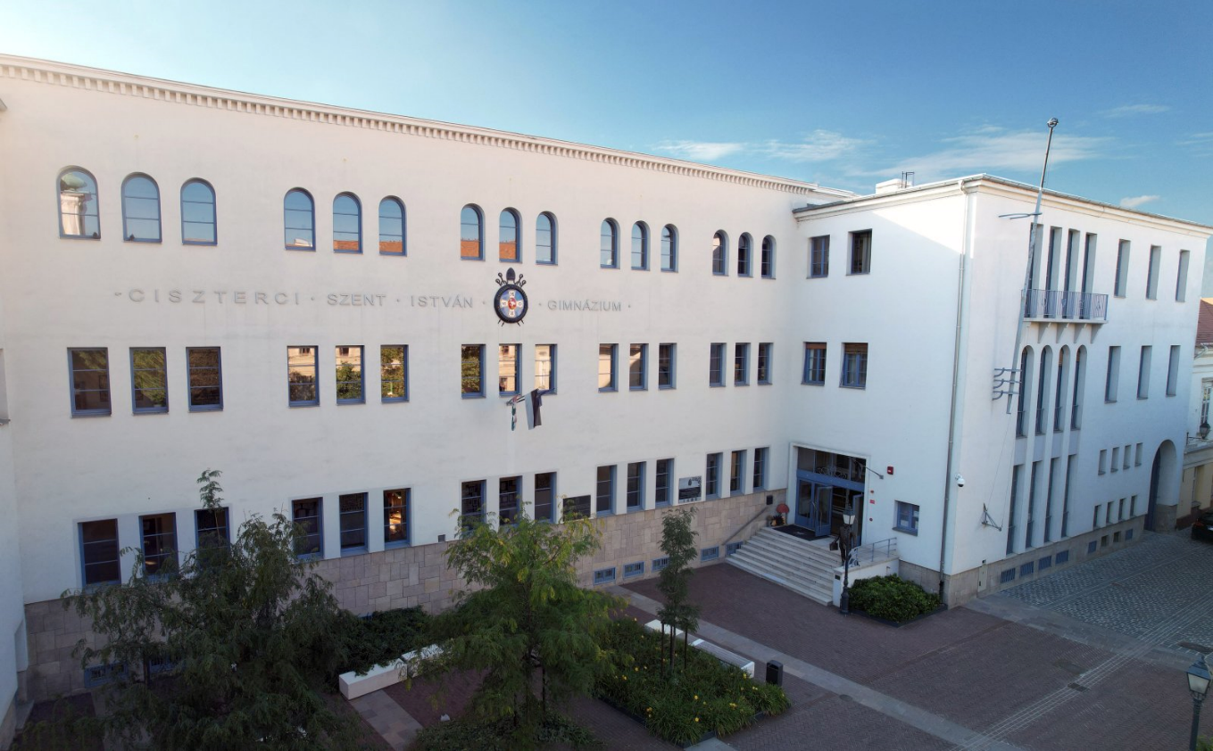
Tájékoztató a szülőknek:
EGY LÁNG LOBOG BENNÜNK!

CISZTERFESZT
TÉGED IS VÁRUNK A CISZTERBE!
CISZTER-MÉDIAMŰHELY
TÁBOROK
SZÍNJÁTSZÁS
KÓRUSTALÁLKOZÓK
DIÁKÉLET
TERMÉSZETTUDOMÁNYOK
TUDOMÁNYOS DIÁKKÖR
EMELT NYELVOKTATÁS
SPIRITUALITÁS
CSALÁDIASSÁG
ÉLMÉNYPEDAGÓGIA
2026. november 03. (kedd) 17:00-tól tájékoztató a leendő 5. évfolyamról a szülőknek az iskola dísztermében.
2026. november 04. (szerda) 17:00-tól tájékoztató a leendő 9. évfolyamról a szülőknek az iskola dísztermében.
Nyílt tanórák időpontjai:
2026. november 12. (csütörtök) 8:40 - 10:25 között a nyolc évfolyamos képzés után érdeklődőknek (jelenleg 4. osztályos) jelentkezés weboldalunkon található linken keresztül 2026. november 06. 08⁰⁰-tól november 10. 12⁰⁰-ig ezt követően telefonon keresztül 2026. november 11. 14⁰⁰-ig.
2026. november 13. (péntek) 9:40 - 11:20 között a négy évfolyamos képzés után érdeklődőknek (jelenleg 8. osztályos) jelentkezés weboldalunkon található linken keresztül 2026. november 06. 08⁰⁰-tól november 10. 12⁰⁰-ig ezt követően telefonon keresztül 2026. november 11. 14⁰⁰-ig.
Iskolakóstoló 4. osztályosoknak:
2026. december 11. (péntek) és 2027. január 08 (péntek) 16:00 - 18:00 között a nyolc évfolyamos képzés után érdeklődőknek. Jelentkezés weboldalunkon található linken keresztül 2026. november 30. 08⁰⁰-tól december 09. 12⁰⁰-ig ezt követően telefonon keresztül 2026. december 10. 14⁰⁰-ig.

További információk és jelentkezés:
Telefon: (22) 506-860
E-mail: titkarsag@cisztergimn-szfvar.hu
Honlap: www.cisztergimn-szfvar.hu

